Soal :

- Perhatikan rangkaian pada gambar dibawah ! jika Vcc = 25 Volt, gambarkan Titik Kerja dan Garis beban Transistor !
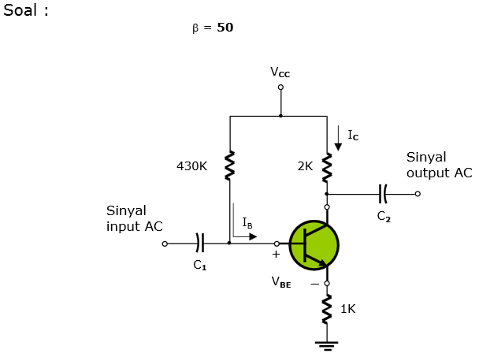

- Perhatikan rangkaian di bawah ! Jika besarnya arus yang mengalir pada C = 2 A ; Hitunglah nilai XL, L dan VR pada rangkaian tersebut !

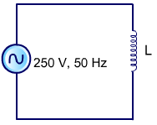

- Jelaskan tentang Cara penggunaan Volt Meter !
- Jelaskan cara penggunaan Ampere Meter !
- Jelaskan tentang macam-macam PCB dan kegunaannya !

- Perhatikan rangkaian pada gambar dibawah ! jika Vcc = 15 Volt, gambarkan Titik Kerja dan Garis beban Transistor !
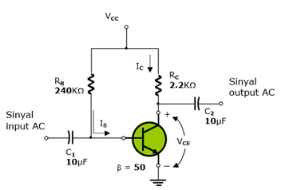

- Jelaskan tentang Cara penggunaan Ohm Meter !
- Jelaskan cara mendeteksi Elco apakah masih aktiv atau sudah rusak !

SEMOGA SUKSES, DAN ILMUNYA BERMANFAAT

